TRƯỜNG : THPT LÊ HOÀN Họ và tên giáo viên: Nguyễn Thị Huyên
TỔ : Toán -Lí -Tin -CN

Tiết 4,5,6,7,8,9 - BÀI 2: ĐOẠN MẠCH ĐIỆN XOAY CHIỀU RLC MẮC NỐI TIẾP
Môn: Vật lí
Thời gian thực hiện: (06 tiết)
Ngày soạn: 26 /09/2025
I. MỤC TIÊU
1. Kiến thức
- Cấu tạo của đoạn mạch RLC mắc nối tiếp: gồm điện trở (R), cuộn dây (L) và tụ điện (C) mắc nối tiếp.
- Biết được cảm kháng của cuộn dây:
- Biết được dung kháng của tụ:
- Biết được tổng trở của đoạn mạch:
- Biết được độ lệch pha giữa điện áp hai đầu đoạn mạch và cường động dòng điện chạy trong mạch là với .
- Biết được biểu thức định luật Ohm cho đoạn mạch mắc nối tiếp:
2. Năng lực
a. Năng lực chung
- Năng lực tự học và nghiên cứu tài liệu: Chủ động nghiên cứu, tìm tòi cách giải quyết nhiệm vụ được giao phó.
- Năng lực trình bày và trao đổi thông tin: Trình bày báo cáo thí nghiệm, trả lời các câu hỏi của giáo viên đưa ra.
- Năng lực nêu và giải quyết vấn đề: Đề xuất, lựa chọn giải pháp phù hợp để tiến hành thí nghiệm tìm hiểu về mối quan hệ giữa cường độ dòng diện hiệu dụng và điện áp hiệu dụng giữa hai đầu đạo mạch RLC mắc nối tiếp.
- Năng lực hoạt động nhóm: Có tinh thần xây dựng bài, làm việc nhóm thực hiện nhiệm vụ được giao.
b. Năng lực đặc thù môn học
- Thảo luận để thiết kế phương án hoặc lựa chọn phương án và thực hiện phương án, khảo sát được đoạn mạch xoay chiều RLC mắc nối tiếp bằng dụng cụ thực hành.
- Từ kiến thức đã học về mạch điện xoay chiều RLC nối tiếp có thể nêu được một số ứng dụng của mạch điện trong thực tế kỹ thuật và đời sống.
3. Phẩm chất
- Có thái độ hứng thú trong học tập môn Vật lý.
- Có sự yêu thích tìm hiểu và liên hệ các hiện tượng thực tế liên quan.
- Có tác phong làm việc của nhà khoa học.
- Có thái độ khách quan trung thực, nghiêm túc học tập.
II. THIẾT BỊ DẠY HỌC VÀ HỌC LIỆU
1. Giáo viên
- Bộ dụng cụ thí nghiệm cho mỗi nhóm học sinh: 1 điện trở loại ; 1 cuộn dây (không có lõi thép) gồm 400 vòng dây; 1 tụ điện có điện dung ; 2 đồng hồ đo điện đa năng; 1 máy phát âm tần; 1 công tắc; 1 bảng lắp mạch điện và các dây nối.
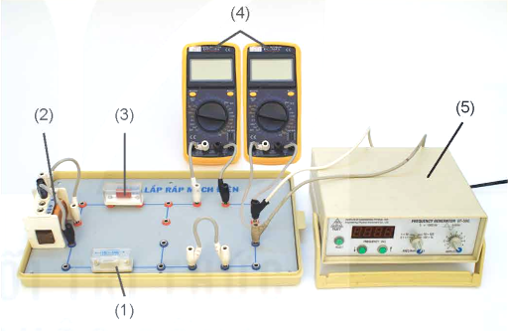
- Bài giảng powerpoint kèm các hình ảnh và video liên quan đến nội dung bài học
- Phiếu học tập
CÂU HỎI PHẦN KHỞI ĐỘNG
Câu 1: Chọn phát biểu đúng khi nói về dòng điện xoay chiều.
A. Dòng điện xoay chiều có chiều dòng điện biến thiên điều hòa theo thời gian.
B. Dòng điện xoay chiều có cường độ biến thiên tuần hoàn theo thời gian.
C. Dòng điện xoay chiều có cường độ biến thiên điều hòa theo thời gian.
D. Dòng điện xoay chiều hình sin có pha biến thiên tuần hoàn
Câu 2: Giá trị đo của vôn kế và ampe kế xoay chiều chỉ.
A. giá trị tức thời của hiệu điện thế và cường độ dòng điện xoay chiều.
B. giá trị trung bình của hiệu điện thế và cường độ dòng điện xoay chiều.
C. giá trị cực đại của hiệu điện thế và cường độ dòng điện xoay chiều.
D. giá trị hiệu dụng của hiệu điện thế và cường độ dòng điện xoay chiều.
Câu 3: Dòng điện xoay chiều có cường độ . Dòng điện này có:
A. tần số dòng điện là 50Hz
B. cường độ hiệu dụng của dòng điện là
C. cường độ cực đại của dòng điện là 2 A
D. chu kì dòng điện là 0,02s
Câu 4: Hiệu điện thế giữa hai đầu một đoạn mạch điện xoay chiều có biểu thức . Hiệu điện thế hiệu dụng của đoạn mạch
A.110V B. C. 220V D.
Câu 5: Giá trị hiệu dụng của hiệu điện thế và tần số trong mạng điện dân dụng của nước ta là:
A.Điện áp thay đổi từ 0 đến 220V, tấn số 40Hz
B. Điện áp thay đổi từ - 220V đến 220V, tần số 50Hz
C. Điện áp bằng , tấn số 30Hz
D. Điện áp bằng 220V, tấn số 50Hz
Câu 6: Một thiết bị điện xoay chiều có hiệu điện thế định mức ghi trên thiết bị là 100V. Thiết bị đó chịu được hiệu điện thế tối đa là:
A.100V B. C.200V D.

PHIẾU HỌC TẬP SỐ 1
Đọc mục I sách giáo khoa trang 10, thảo luận với các bạn khác trong nhóm và trả lời các câu hỏi sau đây:
Câu 1: Cấu tạo của đoạn mạch RLC nối tiếp gồm những phần tử nào? Nêu tên đơn vị đo trong hệ SI của các đại lượng đặc trưng cho các phần tử trong mạch RLC nối tiếp?
Câu 2: Khi cho dòng điện xoay chiều có cường độ chạy qua đoạn mạch có RLC mắc nối tiếp thì pha của điện áp tức thời giữa hai đầu các phần tử như thế nào so với pha của dòng điện, từ đó suy ra biểu thức điện áp tứ thời hai đầu mỗi phần tử. Cảm kháng của cuộn dây và dung kháng của tụ điện là hai đại lượng cản trở dòng điện được xác định theo công thức nào?
Câu 3: Điện áp tức thời giữa hai đầu đoạn mạch có mối liên hệ như thế nào với điện áp tức thời hai đầu mỗi phần tử, từ đó suy ra biểu thức điện áp tức thời hai đầu mạch. Tổng trở của mạch được xác định bằng biểu thức nào?
Câu 4: Trong đoạn mạch có RLC thì điện áp hệu dụng và cường độ hiệu dụng có tuân theo định luật Ohm không?

PHIẾU HỌC TẬP SỐ 2
Xét đoạn mạch điện xoay chiều gồm điện trở thuần , cuộn dây thuần cảm có độ tự cảm và tụ điện có điện dung theo thứ tự mắc nối tiếp. Đặt vào hai đầu đoạn mạch một điện áp xoau chiều thì dòng điện chạy trong đoạn mạch có biểu thức .
Câu 1: Vẽ sơ đồ mạch điện.
Câu 2: Điền số thích hợp vào chỗ trống trong các câu sau:
a) Cảm kháng của cuộn dây là . . . . Ω
b) Dung kháng của tụ điện là . . . . . Ω
c) Tổng trở của đoạn mạch là . . . . . Ω
d) Điện áp cực đại hai đầu đoạn mạch

PHIẾU HỌC TẬP SỐ 3
Với dụng cụ sau:
- Điện trở (1)
- Cuộn dây 400 vòng (2) (không có lõi sắt)
- Tụ điện có điện dung (3)
- Hai đồng hồ đo điện đa năng (4)
- Máy phát âm tần (5)
- Dây nối, công tắc và bảng lắp mạch điện.
Câu 1: Thiết kế mạch điện để khảo sát mối quan hệ giữa điện áp hiệu dụng và cường độ dòng điện hiệu dụng trong mạch điện xoay chiều RLC mắc nối tiếp.
Câu 2: Nêu các bước tiến hành thí nghiệm khảo sát mối quan hệ giữa điện áp hiệu dụng và cường độ dòng điện hiệu dụng trong mạch điện xoay chiều RLC mắc nối tiếp.
Câu 3: Thực hiện thí nghiệm trên và hoàn thành các nhiệm vụ sau:
1. Hoàn thành Bảng kết quả thí nghiệm
Lần đo | 1 | 2 | 3 | 4 | 5 | 6 | 7
U (V)
I (mA)
2. Từ kết quả thí nghiệm, hãy:
- Vẽ đường đặc trưng V - A;
- Rút ra nhận xét mối quan hệ của U và I.

CÂU HỎI VÀ ĐÁP ÁN TRÒ CHƠI HỌ CÙNG NOBITA
Câu 1. Một mạch điện xoay chiều gồm 3 phần tử R,L,C mắc nối tiếp. Tổng trở của mạch là:
A. B.
C. D.
Câu 2. Trong mạch điện xoay chiều gồm 3 phần tử R,L,C mắc nối tiếp. Tổng trở của mạch phụ thuộc vào:
A. L, C và ω B. R, L và C C. ω D. R, L, C và ω
Câu 3. Trong mạch điện xoay chiều gồm R,L, C mắc nối tiếp. Nếu tăng tần số của hiệu điện thế xoay chiều ở hai đầu mạch thì:
A. Dung kháng tăng B. Cảm kháng giảm
C. Điện trở tăng D. Dung kháng giảm và cảm kháng tăng
Câu 4. Độ lệch pha φ của hiệu điện thế hai đầu đoạn mạch xoay chiều R, L, C nối tiếp so với cường độ dòng điện qua mạch được xác định bằng biểu thức nào:
A. B.
C. D.
Câu 5. Một đoạn mạch xoay chiều gồm điện trở R = 100Ω, cuộn dây thuần cảm có độ tự cảm L = H . Biết tần số của dòng điện trong mạch là 50 Hz . Kết luận nào sau đây là đúng khi nói về sự lệch pha giữa hiệu điện thế hai đầu đoạn mạch và cường độ dòng điện qua mạch
A. u nhanh pha hơn i một góc B. u nhanh pha hơn i một góc
C. u chậm pha hơn i một góc D. u chậm pha hơn i một góc
Câu 6. Một đoạn mạch xoay chiều gồm điện trở R = 200Ω, mắc nối tiếp với tụ điện có điện dung Biết tần số của dòng điện trong mạch là 50 Hz . Kết luận nào sau đây là đúng khi nói về sự lệch pha giữa hiệu điện thế hai đầu đoạn mạch và cường độ dòng điện qua mạch
A. u nhanh pha hơn i một góc B. u nhanh pha hơn i một góc
C. u chậm pha hơn i một góc D. u chậm pha hơn i một góc
Câu 7. Cho mạch điện xoay chiều gồm R,L,C mắc nối tiếp. Biết điện áp xoay chiều ở hai đầu mạch có giá trị hiệu dụng 200V, tần số 50Hz. Với , cuộn dây thuần cảm và tụ . Cường độ dòng điện hiệu dụng trong mạch bằng
A.1,5A B.2,0A C.2,5A D.3,0A
Câu 8. Một đoạn mạch AB gồm R,L,C mắc nối tiếp với L thuần cảm. Khi tần số dòng điện trong mạch bằng 100Hz thì điện áp hiệu dụng và cường độ dòng điện hiệu dụng qua mạch là 0,1A. Hãy chọn thông tin đúng
A.Điện trở thuần B.Độ tự cảm
C.Điện dung của tụ D.Tổng trở Z = 40Ω
2. Học sinh
- Ôn lại những vấn đề đã được học về đặc trưng của dòng điện xoay chiều.
- SGK, vở ghi bài, giấy nháp.
III. TIẾN TRÌNH DẠY HỌC
Hoạt động 1: Mở đầu: Tạo tình huống học tập
a. Mục tiêu:
Kích thích sự tò mò và nhận biết được tầm quan trọng của mạch điện gồm điện trở (R), cuộn dây dẫn (L) và tụ điện (C).
b. Nội dung: Học sinh tiếp nhận vấn đề từ giáo viên
c. Sản phẩm: nhận thức được vấn đề cần nghiên cứu của HS
d. Tổ chức thực hiện
Bước thực hiện | Nội dung các bước
Bước 1 | - Giúp học sinh ôn lại các kiến thức đã học thông qua trò chơi “Lật mảnh ghép ”  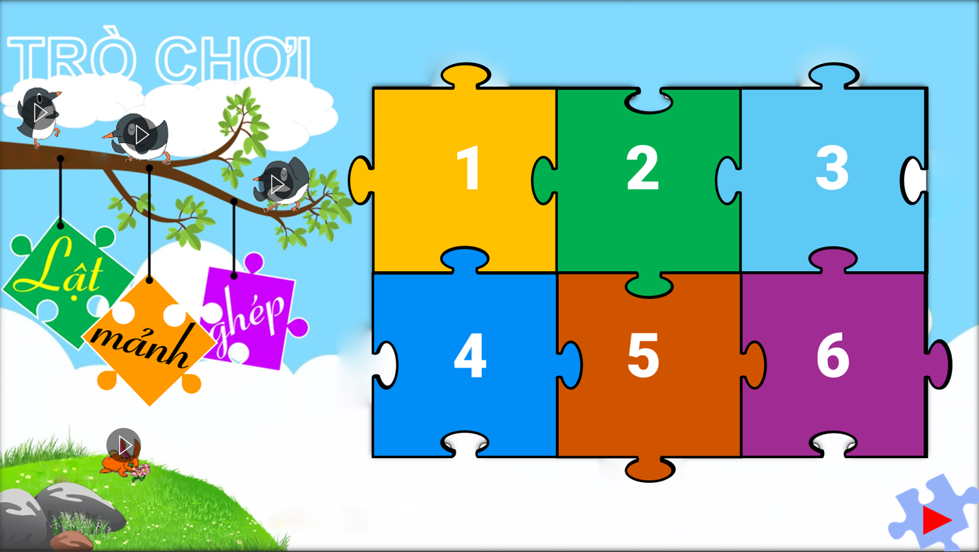  - GV chia lớp thành 6 nhóm học tập. Tiến hành cho cá nhóm bắt thăm số thứ tự chính là câu hỏi tương ứng trong trò chơi.  - GV phổ biến luật chơi:  + Có 1 bức tranh ẩn dưới 6 mảnh ghép.  + Mỗi nhóm có quyền lựa chọn 1 mảnh ghép. Mỗi mảnh ghép tương ứng với 1 câu hỏi. Trả lời đúng, mảnh ghép được lật mở. Trả lời sai nhóm khác sẽ có quyền trả lời.  + Thời gian suy nghĩ và trả lời cho mỗi câu hỏi là 15 giây.  + Nhóm nào trả lời đúng nhiều nhất sẽ được một phần quà giá trị.
Bước 2 | - Học sinh thực hiện nhiệm vụ theo nhóm. 1 HS đại diện nhóm chọn mảnh ghép, các thành viên khác trong nhóm hỗ trợ bạn trả lời.  - GV hỗ trợ cho HS trong của trình hoạt động.
Bước 3 | Báo cáo kết quả và thảo luận  - Đại diện các nhóm trình bày.  Đáp án câu hỏi trò chơi “Lật mảnh ghép”  Câu 1: Đáp án C Câu 2: Đáp án D  Câu 3: Đáp án C Câu 4: Đáp án A  Câu 5: Đáp án D Câu 6: B  Hỉnh ẩn giấu:  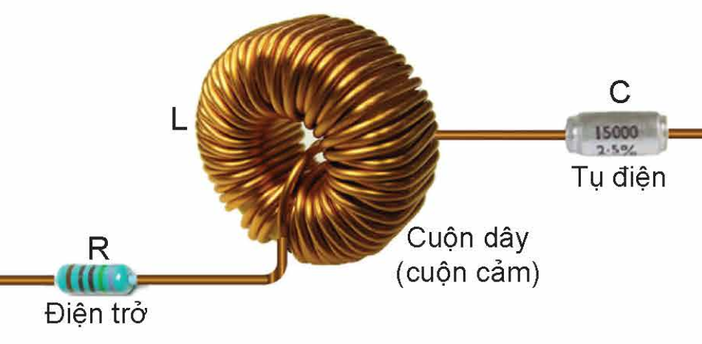
Bước 4 | - Giáo viên tổng kết đánh giá kết quả thực hiện nhiệm vụ học tập của học sinh  - Giáo viên nêu vấn đề vào bài mới: Quan sát đáp án của trò chơi hãy cho biết đây là những linh kiện nào trong mạch điện tử?

Hoạt động 2: Hình thành kiến thức
Hoạt động 2.1: Tìm hiểu Mạch điện xoay chiều RLC mắc nối tiếp.
a. Mục tiêu:
- Nêu được mối quan hệ giữa cường độ dòng điện chạy trong mạch và điện áp đặt vào hai đầu đoạn mạch điện xoay chiều RLC nối tiếp.
- Tích cực trao đổi ý kiến thảo luận để hoàn thành phiếu học tập tìm hiểu vể đoạn mạch điện xoay chiểu RLC nối tiếp.
- Chủ động tìm kiếm thông tin vể đoạn mạch điện xoay chiểu RLC nối tiếp.
b. Nội dung: Học sinh thực hiện nhiệm vụ theo nhóm hoàn thành yêu cầu dựa trên gợi ý của giáo viên
c. Sản phẩm:
I. Đoạn mạch xoay chiều RLC mắc nối tiếp
Các công thức trong đoạn mạch điện xoay chiều RLC nối tiếp:
+ là cảm kháng của cuộn dây có đơn vị ôm (Ω).
+ là dung kháng của tụ điện có đơn vị ôm (Ω).
+ là tổng trở của đoạn mạch có đơn vị ôm (Ω).
+ Biểu thức cường độ dòng điện qua mạch:
+ Biểu thức điện áp hai đầu mạch:
+ Độ lệch pha giữa u và i:
+ Định luật Ohm cho đoạn mạch RLC nối tiếp:
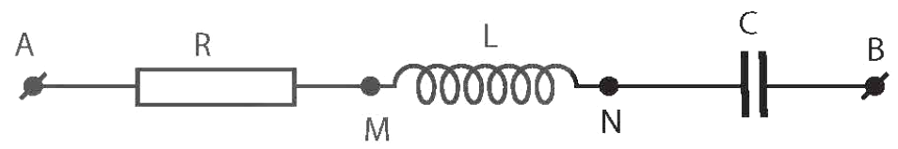

d. Tổ chức thực hiện
Bước thực hiện | Nội dung các bước
Bước 1 | - Giáo viên chuyển giao nhiệm vụ:  - Chia lớp thành 6 nhóm học tập phù hợp với kiểu bàn học và cách bố trí bàn học.  - Yêu cầu các nhóm thực hiện nhiệm vụ ở phiếu học tập số 1  - Yêu cầu các nhóm cặp đôi thực hiện nhiệm vụ ở phiếu học tập số 2 sau khi hoàn thành phiếu học tập số 1.
Bước 2 | - Học sinh thực hiện nhiệm vụ cá nhân và theo nhóm  - GV hỗ trợ cho HS trong của trình hoạt động
Bước 3 | Đáp án phiếu học tập số 1  Câu 1:  - Đoạn mạch RLC nối tiếp gồm điện trở thuần R, cuộn dây thuần cảm L và tụ điện có điện dung C mắc nối tiếp.  Câu 2:  - Khi cho dòng điện xoay chiều chạy qua mạch RLC nối tiếp thì điện áp thức thời:   Hai đầu điện trở: với   Hai đầu cuộn dây: với , trong đó là cảm kháng của cuộn dây có đơn vị ôm (Ω).   Hai đầu tụ điện: với , trong đó là dung kháng của tụ điện có đơn vị ôm (Ω).  Câu 3: Điện áp tức thời hai đầu đoạn mạch: với , trong đó là tổng trở của đoạn mạch có đơn vị ôm (Ω).   Độ lệch pha giữa u và i:  Câu 4: Từ hay tuân theo định luật Ohm.  Đáp án phiếu học tập số 2  Câu 1: Sơ đồ mạch  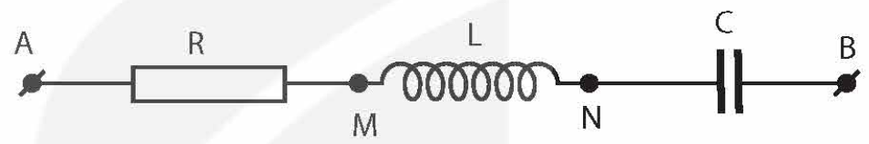  Câu 2: Điền số thích hợp vào chỗ trống trong các câu sau:  a) Cảm kháng của cuộn dây là 30 Ω  b) Dung kháng của tụ điện là 20 Ω  c) Tổng trở của đoạn mạch là  d) Điện áp cực đại hai đầu đoạn mạch
Bước 4 | - Giáo viên tổng kết đánh giá kết quả thực hiện nhiệm vụ học tập của học sinh.  - GV chốt lại kiến thức cần nhớ về Cấu tạo, công thức tính cảm kháng, công thức tính dung kháng, công thức tính tổng trở của mạch; công thức tính độ lệch pha giữa u và i. Công thức định luật Ohm cho mạch RLC nối tiếp.
Hoạt động 2.2: Tìm hiểu đường đặc trưng vôn – ampe (V-A) của đoạn mạch điện xoay chiều RLC mắc nối tiếp
a. Mục tiêu:
- Thảo luận để thiết kế phương án hoặc lựa chọn phương án và thực hiện phương án, khảo sát được đoạn mạch xoay chiểu RLC mắc nối tiếp bằng dụng cụ thực hành.
- Hỗ trợ các thành viên trong nhóm thực hiện thí nghiệm khảo sát doạn mạch xoay chiều RLC nối tiếp.
b. Nội dung: Học sinh thực hiện nhiệm vụ theo nhóm hoàn thành yêu cầu dựa trên gợi ý của giáo viên
c. Sản phẩm:
II. Đường đặc trưng Vôn-Ampe của đoạn mạch điện xoay chiều RLC mắc nối tiếp
- Mục đích thí nghiệm: Khảo sát được mối quan hệ giữa điện áp hiệu dụng và cường độ dòng điện hiệu dụng trong mạch điện xoay chiều RLC mắc nối tiếp
- Dụng cụ
- Điện trở 𝑅=10𝛺 (1)
- Cuộn dây 400 vòng (2) (không có lõi sắt)
- Tụ điện có điện dung 𝐶=2𝜇𝐹 (3)
- Hai đồng hồ đo điện đa năng (4)
- Máy phát âm tần (5)
- Dây nối, công tắc và bảng lắp mạch điện.
- Phương án thí nghiệm
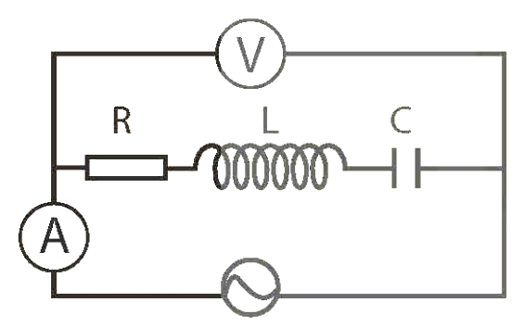

- Các bước tiến hành thí nghiệm:
+ Bước 1: Lắp ráp thiết bị thí nghiệm theo sơ đồ.
+ Bước 2: Điều chỉnh tần số máy phát âm tần đến một giá trị xác định.
+ Bước 3: Điều chỉnh máy phát âm tần để điện áp hiệu dụng ở hai đầu mạch tăng dần từ 0 V đến 6V.
+ Bước 4: ghi lại giá trị điện áp hiệu dụng và giá trị của cường độ dòng điện chạy qua đoạn mạch tương ứng.
- Kết quả
+ Bảng kết quả thí nghiệm.
Lần đo | 1 | 2 | 3 | 4 | 5 | 6 | 7
U (V) | 0 | 1,0 | 2,0 | 3,0 | 4,0 | 5,0 | 6,0
I (mA) | 0 | 6,8 | 13,7 | 20,8 | 27,7 | 34,8 | 41,8
+ Đường đặc trưng V - A (dạng đường thẳng).

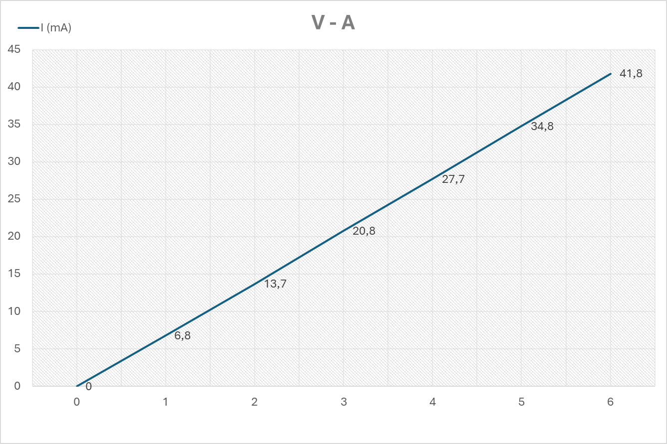

+ Nhận xét:I tỉ lệ thuận với U
- Hiện tượng cộng hưởng điện:
+ Nếu đoạn mạch xoay chiếu RLC nối tiếp có thì trong đoạn mạch xảy ra hiện tượng cộng hưởng điện.
+ Khi xảy ra hiện tượng cộng hưởng điện, cường độ dòng điện chạy qua đoạn mạch cùng pha với điện áp đặt vào hai đầu đoạn mạch.
d. Tổ chức thực hiện
Bước thực hiện | Nội dung các bước
Bước 1 | - Giáo viên chuyển giao nhiệm vụ:  + Chia lớp thành 6 nhóm học tập phù hợp với kiểu bàn học và cách bố trí bàn học.  + Yêu cầu các nhóm thực hiện nhiệm vụ ở phiếu học tập số 3
Bước 2 | - Học sinh thực hiện nhiệm vụ theo nhóm  - GV hỗ trợ cho HS trong của trình hoạt động
Bước 3 | - Các nhóm hoàn thiện phiếu học tập số 3 và trình bày.  Đáp án phiếu học tập số 3  Câu 1: Sơ đồ mạch điện  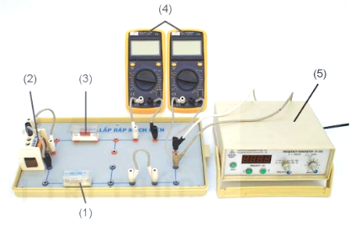  Câu 2:   Bước 1: Lắp ráp thiết bị thí nghiệm theo sơ đồ.   Bước 2: Điều chỉnh tần số máy phát âm tần đến một giá trị xác định.   Bước 3: Điều chỉnh máy phát âm tần để điện áp hiệu dụng ở hai đầu mạch tăng dần từ 0 V đến 6V.   Bước 4: ghi lại giá trị điện áp hiệu dụng và giá trị của cường độ dòng điện chạy qua đoạn mạch tương ứng.  Câu 3:  1. Bảng số liệu  2. Đường đặc trưng vôn - ampe (V - A)  3. Nhận xét: I tỉ lệ thuận với U
  Lần đo | 1 | 2 | 3 | 4 | 5 | 6 | 7
  U (V) | 0 | 1,0 | 2,0 | 3,0 | 4,0 | 5,0 | 6,0
  I (mA) | 0 | 6,8 | 13,7 | 20,8 | 27,7 | 34,8 | 41,8
Bước 4 | - Giáo viên tổng kết đánh giá kết quả thực hiện nhiệm vụ học tập của học sinh.  - GV chốt lại kiến thức cần nhớ về định luật Ohm cho mạch điện xoay chiều RLC nối tiếp.  - Giáo viên mở rộng trường hợp cộng hưởng điện troang mạch điện xoay chiều RLC nối tiếp (thông qua đồ thị hình 2.3 - SGK trang 12)  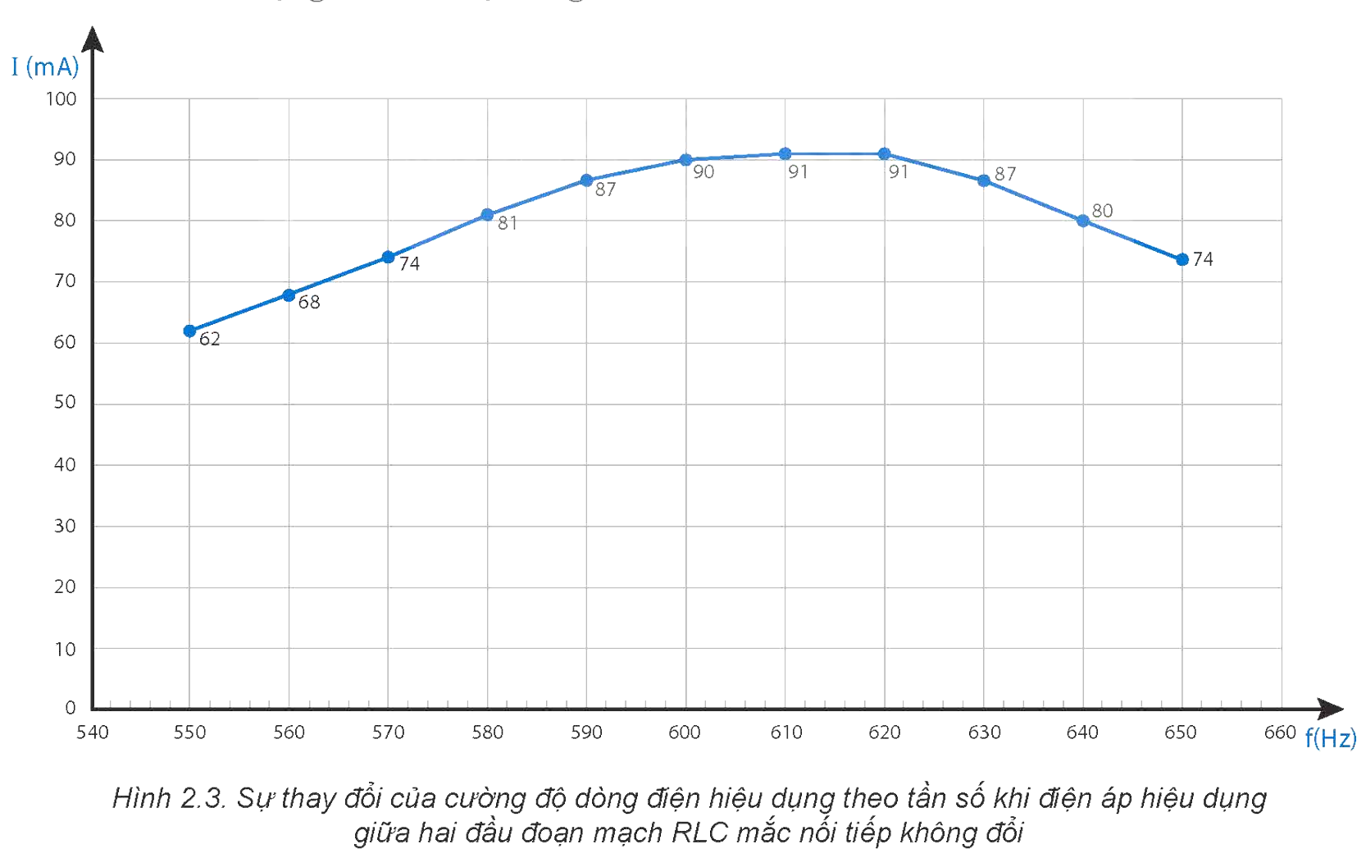  Yêu cầu HS: Hãy nêu một vài ứng dụng của mạch điện xoay chiều RLC trong kỹ thuật và trong đời sống hàng ngày.  Đáp án: Đoạn mạch điện xoay chiều RLC được ứng dụng trong một số thiết bị điện tử như sau:  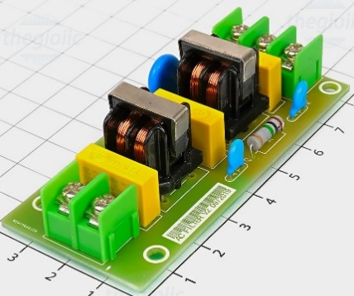  - Mạch lọc tín hiệu điện: Đoạn mạch RLC được sử dụng để lọc và tinh chỉnh tín hiệu điện, để loại bỏ tần số nhiễu trong thu phát sóng điện từ.  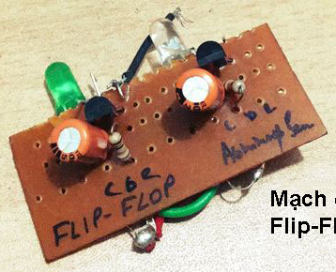  - Mạch cộng hưởng: Đoạn mạch RLC có thể tạo ra hiện tượng cộng hưởng, được sử dụng trong mạch thu phát sóng điện từ.  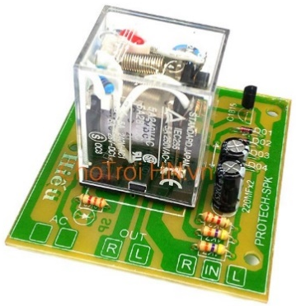  - Mạch bảo vệ các hệ thống điện: Đoạn mạch RLC có thể được sử dụng để kiểm soát và cải thiện yếu tố công suất trong các hệ thống điện.  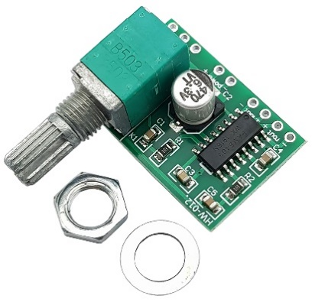  - Mạch tinh chỉnh âm thanh: Đoạn mạch RLC được sử dụng để điều chỉnh tần số và biên độ của các tín hiệu âm thanh trong các thiết bị thu phát âm thanh.

Hoạt động 3: Luyện tập
a. Mục tiêu: Giúp học sinh vận dụng kiến thức về mạch điện xoay chiều RLC mắc nối tiếp để hệ thống hóa kiến thức đã học.
b. Nội dung: Học sinh xây dựng sơ đồ tư duy hệ thống hóa kiến thức.
c. Sản phẩm: Kiến thức được hệ thống và hiểu sâu hơn các định nghĩa.
- Sơ đồ tư duy của bài học:

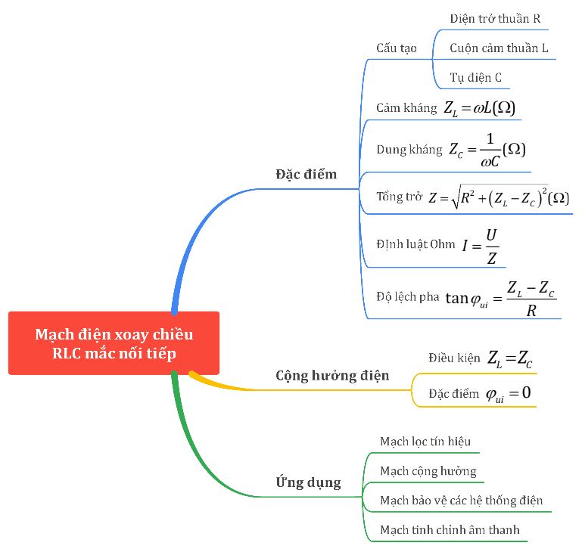

d. Tổ chức thực hiện:
Bước thực hiện | Nội dung các bước
Bước 1 | - Giáo viên chuyển giao nhiệm vụ:  + Yêu cầu các nhóm thảo luận và vẽ sơ đồ tư duy cho các kiến thức đã học trong bài.
Bước 2 | - Học sinh thảo luận nhóm thực hiện nhiệm vụ.  - GV hỗ trợ cho HS trong của trình hoạt động
Bước 3 | Báo cáo kết quả và thảo luận  - Đại diện các nhóm trình bày.  - Học sinh các nhóm khác thảo luận, nhận xét, bổ sung và sửa lỗi về câu trả lời của nhóm đại diện.  - Học sinh tham gia trò chơi “Học cùng Nobita”  Câu 1. Một mạch điện xoay chiều gồm 3 phần tử R,L,C mắc nối tiếp. Tổng trở của mạch là:  A. B.  C. D.  Câu 2. Trong mạch điện xoay chiều gồm 3 phần tử R,L,C mắc nối tiếp. Tổng trở của mạch phụ thuộc vào:  A. L, C và ω B. R, L và C C. ω D. R, L, C và ω  Câu 3. Trong mạch điện xoay chiều gồm R,L, C mắc nối tiếp. Nếu tăng tần số của hiệu điện thế xoay chiều ở hai đầu mạch thì:  A. Dung kháng tăng B. Cảm kháng giảm  C. Điện trở tăng D. Dung kháng giảm và cảm kháng tăng  Câu 4. Độ lệch pha φ của hiệu điện thế hai đầu đoạn mạch xoay chiều R, L, C nối tiếp so với cường độ dòng điện qua mạch được xác định bằng biểu thức nào:  A. B.  C. D.  Câu 5. Một đoạn mạch xoay chiều gồm điện trở R = 100Ω, cuộn dây thuần cảm có độ tự cảm L = H . Biết tần số của dòng điện trong mạch là 50 Hz . Kết luận nào sau đây là đúng khi nói về sự lệch pha giữa hiệu điện thế hai đầu đoạn mạch và cường độ dòng điện qua mạch  A. u nhanh pha hơn i một góc B. u nhanh pha hơn i một góc  C. u chậm pha hơn i một góc D. u chậm pha hơn i một góc  Câu 6. Một đoạn mạch xoay chiều gồm điện trở R = 200Ω, mắc nối tiếp với tụ điện có điện dung Biết tần số của dòng điện trong mạch là 50 Hz . Kết luận nào sau đây là đúng khi nói về sự lệch pha giữa hiệu điện thế hai đầu đoạn mạch và cường độ dòng điện qua mạch  A. u nhanh pha hơn i một góc B. u nhanh pha hơn i một góc  C. u chậm pha hơn i một góc D. u chậm pha hơn i một góc  Câu 7. Cho mạch điện xoay chiều gồm R,L,C mắc nối tiếp. Biết điện áp xoay chiều ở hai đầu mạch có giá trị hiệu dụng 200V, tần số 50Hz. Với , cuộn dây thuần cảm và tụ . Cường độ dòng điện hiệu dụng trong mạch bằng  A.1,5A B.2,0A C.2,5A D.3,0A  Câu 8. Một đoạn mạch AB gồm R,L,C mắc nối tiếp với L thuần cảm. Khi tần số dòng điện trong mạch bằng 100Hz thì điện áp hiệu dụng và cường độ dòng điện hiệu dụng qua mạch là 0,1A. Hãy chọn thông tin đúng  A.Điện trở thuần B.Độ tự cảm  C.Điện dung của tụ D.Tổng trở Z = 40Ω
Bước 4 | - Giáo viên tổng kết đánh giá kết quả thực hiện nhiệm vụ học tập của học sinh  - GV chốt phương pháp giải chung cho các bài toán về mạch điện xoay chiều RLC
Hoạt động 4: Vận dụng
a. Mục tiêu:
- Giúp học sinh tự vận dụng, tìm tòi mở rộng các kiến thức trong bài học và tương tác với cộng đồng. Tùy theo năng lực mà các em sẽ thực hiện ở các mức độ khác nhau.
b. Nội dung: Học sinh thực hiện nhiệm vụ ở nhà theo nhóm hoặc cá nhân
c. Sản phẩm: Bài tự làm vào vở ghi của HS.
d. Tổ chức thực hiện:
Nội dung 1:  Vận dụng kiến thức | - Làm bài tập mở rộng:  Bài 1: Mạch điện xoay chiều gồm một điện trở thuần, một cuộn thuần cảm có hệ số tự cảm và một tụ điện có điện dung mắc nối tiếp. Biết rằng dòng điện qua mạch có dạng  a) Tính cảm kháng của cuộn cảm, dung kháng của tụ điện và tổng trở toàn mạch.  b)Viết biểu thức điện áp tức thời giữa hai đầu mạch điện.  Lời giải  a) Cảm kháng: Dung kháng:  Tổng trở:  b) Áp dụng công thức:  biểu thức hiệu điện thế tức thời giữa hai đầu mạch điện:  Với Vậy  Bài 2: Đặt vào hai đầu đoạn mạch điện RLC không phân nhánh một hiệu điện thế xoay chiều có tần sốBiết điện trở thuần , cuộn dây thuần cảm (cảm thuần) có . Để hiệu điện thế ở hai đầu đoạn mạch trễ pha so với cường độ dòng điện thì dung kháng của tụ điện có giá trị bằng bao nhiêu?  Lời giải  Theo bài ra ta có: .  Khi đó:
Nội dung 2:  Mở rộng | Dự án: Chế tạo một máy thu thanh đơn giản từ các linh kiện sau:  + IC op amp LM386  + 02 tụ 1000 μF  + 01 tụ 100 μF  + 01 loa 8 ohm  + Pin 9 V  + board thực nghiệm  + dây dẫn  + 01 parabol dây đơn giản (như 1 nửa lồng quạt)  Hướng dẫn  1. Sơ đồ mạch radio sử dụng op amp như sau:  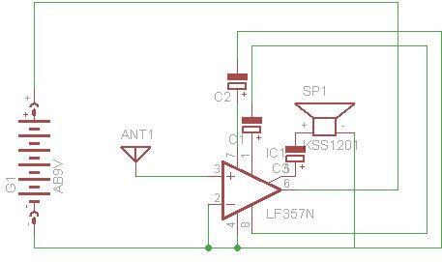  Quy ước chân IC đếm theo chiều ngược kim đồng hồ từ điểm đánh dấu, thường là một vết lõm tròn ngay góc IC gần chân 1, đếm ngược chiều kim đồng hồ xuống dưới phía bên trái IC đến chân 4, vòng sang dãy chân phía phải IC đến chân 5, đếm tiếp đến chân 8.  2. Tạo mạch điện theo 4 bước như sau:  Bước 1: Cắm op amp vào board và nối chân 6 vào nguồn “+“, nối dây chân 4 với nguồn “-” ground.  Bước 2: Tiếp tục chân 2 nối ground, chân 3 nối với antenna.  Bước 3: Cắm tụ 100 μF có chân dương tụ nối vào chân 7 và chân âm tụ nối ground. Cắm tụ 1000 μF có chân dương tụ nối chân 1 và chân âm tụ nối chân 8. Tụ 1000 uF còn lại thì chân dương tụ nối chân 5 và chân âm tụ nối tới một khoảng trống trên board. Sau đó nối chân dương của loa (speaker) tới chân âm của tụ này và chân âm của loa nối ground.  Bước 4: Cắm bộ nguồn cung cấp vào board theo hai cực rõ ràng (màu đỏ là nguồn “+“, màu đen nối ground). Có thể gắn thêm một công tắc để tắt mở nguồn.  Bước 5: Bật nguồn cung cấp và di chuyển, xoay antenna để dò tín hiệu tốt nhất.  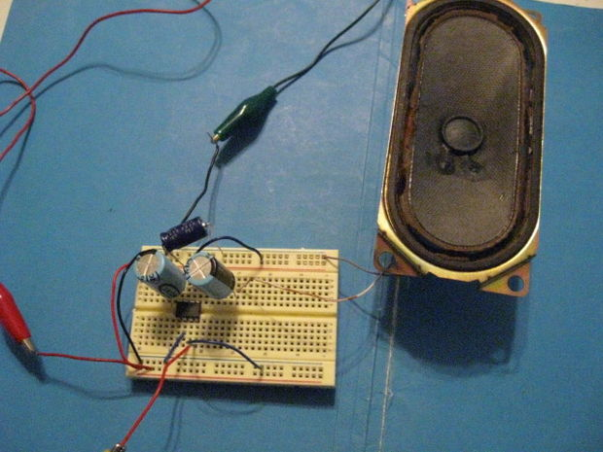
Nội dung 3:  Chuẩn bị cho tiết sau | - Ôn lại kiến thức về mạch điện xoay chiều RLC nối tiếp chuẩn bị cho tiết học sau.

KIỂM TRA VÀ KÍ DUYỆT

Ngày kiểm tra: /10/2025
Duyệt: Tiết 4,5,6,7,8,9
Cần bổ xung:

Người duyệt:
TỔ TRƯỞNG

Trần Thị Ly

